FOR IMMEDIATE RELEASE
30. Mai 2022
KONTAKT:
Dorothée Bassermann
Tel: +49 8102 8061-63
Email: dorothee.bassermann@asam.net
www.asam.net

Press Release

Autonome Fahrzeuge und Fahrfunktionen sicher und zuverlässig absichern
Sicherheit ist ein entscheidender Faktor bei der Realisierung von autonomen Fahrfunktionen. Im Rahmen einer Projektgruppe hat sich ASAM e.V. mit der Frage beschäftigt, welche Testverfahren nötig sind, um hoch- und voll-automatisiertes Fahren sicher zu gestalten. Experten und Interessensvertreter aus 24 Organisationen, darunter Hersteller, Zulieferer, Prüfgesellschaften und Forschungsinstitute, haben gemeinsam einen Entwurf erarbeitet, der diese Herausforderung beschreibt und Lösungsansätze aufzeigt.
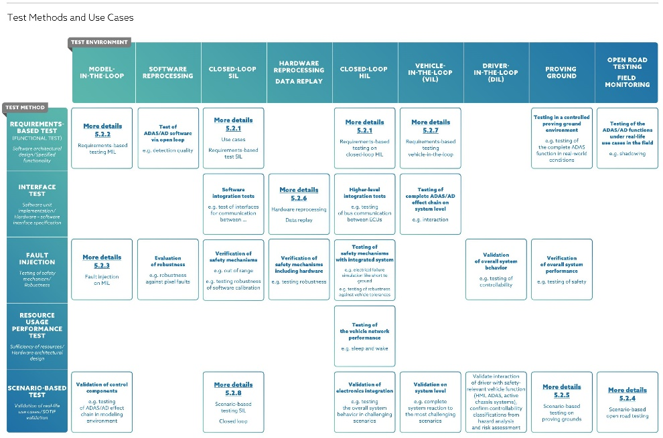
ASAM-Übersicht „Testlandschaft“: Testmethoden und Anwendungsfälle
Höhenkirchen, 30. Mai 2022 – Autofahren ist ein äußerst komplexer Vorgang, mit einer unendlichen Anzahl von möglichen Szenarien, die ein Fahrer bewältigen muss. Entsprechend schwierig ist die Übertragung des Fahrens vom Menschen auf die Maschine. Ohne hersteller- und bereichsübergreifende Zusammenarbeit und ohne intensiven Austausch über alle Teilsektoren hinweg, kann die Komplexität von hoch- und vollautomatisiertem Fahren nicht bewältigt werden. Tiefgreifende Änderungen der Testmethoden sowie neue Konzepte für eine umfassende Fahrzeugvalidierung sind erforderlich, sowohl für das physische als auch für das virtuelle Testen. Der Einsatz von Standards, um Austausch und Kollaboration zu fördern und zu ermöglichen, ist nur ein Teil, um dieser Herausforderung zu begegnen.
Im Rahmen einer ASAM Arbeitsgruppe hat ein interdisziplinäres Team aus Experten von 24 Organisationen aus unterschiedlichen Teilen der Welt sein Wissen eingebracht, um gemeinsam Fragen zu beantworten, wie: Was ist der Stand der Technik beim Testen von Fahrfunktionen in einem sich rasch entwickelnden Umfeld? Was sind die besten Praktiken für das Testen und den sicheren Einsatz von autonomen Fahrfunktionen? Wie können neue Technologien, wie künstliche Intelligenz, integriert werden? Wie kann die Industrie damit umgehen, dass es noch keine gesetzlichen Vorgaben gibt, die in Zukunft aber über die Zulassung von Modellen entscheiden werden?

Die Studiengruppe ASAM Test Specification, zu der Vertreter aller Interessengruppen, wie Hersteller, Zulieferer, Prüfgesellschaften und Forschungsinstitute gehören, hat einen Report veröffentlicht, in dem ein Überblick über die Testmethoden und deren Zusammenspiel im Bereich ADAS und AD gegeben wird. Darüber hinaus hat die Gruppe einen „Test Strategy Blueprint“ entworfen, der als Grundlage für zukünftige Tests genutzt werden kann. Als ganzheitlicher Best Practice-Ansatz, kann dieser Entwurf auf die spezifischen Anforderungen von Produktions- und anderen Projekten zugeschnitten werden, und erfüllt dabei derzeitige regulatorische, rechtliche und technische Anforderungen. Zur Entwicklung des Blueprints wurden detaillierte Anwendungsfälle für die Umsetzung einer Teststrategie entwickelt und mit aktuellen Standards und Standardisierungsinitiativen abgeglichen. Als weiteres Ergebnis hat die Arbeitsgruppe hieraus Empfehlungen für alle Stakeholder sowie Vorschläge für weitere Standardisierungsaktivitäten abgeleitet.

Benjamin Engel, Chief Technology Officer bei ASAM e.V., erklärt: “Wenn wir ADAS und AD betrachten, sehen wir, dass Zusammenarbeit in der Automobilindustrie äußerst wichtig ist. Standards sind der Schlüssel, wenn Zusammenarbeit funktionieren soll. Der ASAM Test Specification Report ist auch ein Aufruf an die Industrie und andere Standardisierungsorganisationen, die Zusammenarbeit weiter voranzutreiben, um sicherzustellen, dass wir unser gemeinsames Ziel, hochautomatisiertes Fahren, schnell und sicher erreichen.“

"Sicherheit ist für software-zentrierte Fahrzeuge sowie für autonome Fahrfunktionen besonders wichtig. Um sicheres autonomes Fahren zu verwirklichen, müssen viele, komplexe und anspruchsvolle Tests durchgeführt werden. Die Mitglieder bei ASAM sind der Meinung, dass es wertvoll und hilfreich ist, eine komplette Testlandschaft für die Automobilindustrie zu entwickeln, eine Blaupause und einen umfassenden Überblick über alle Testverfahren, die in der Automobilindustrie eine wichtige Rolle spielen.“ fasst Jann-Eve Stavesand, Projektleiter der Studiengruppe ASAM Test Specification und Head of Consulting bei dSPACE GmbH, die Ergebnisse zusammen.

Der Bericht der Arbeitsgruppe richtet sich an alle Test- und Safety-Ingenieure, die sich mit der Validierung von autonomen Fahrfunktionen und hoch-automatisiertem Fahren beschäftigen sowie an alle Prüf- und Homolgationsorganisationen, die zukünftig mit der Zulassung dieser Funktionen betraut werden. Er ist über die Seite report.asam.net frei zugänglich.

ASAM e.V.
ASAM e.V. (Association for Standardization of Automation and Measuring Systems) fördert aktiv die Standardisierung innerhalb der Automobilindustrie. Gemeinsam mit seinen derzeit mehr als 380 Mitgliedsorganisationen weltweit entwickelt der Verein Standards für die Entwicklung von Automobilelektronik. Diese Standards definieren Schnittstellen und Datenmodelle für Werkzeuge zur Entwicklung und zum Test von elektronischen Steuergeräten (ECUs) und zur Validierung des Gesamtfahrzeugs. ASAM ist der gesetzliche Vertreter von 35 Standards, die weltweit in der Automobilindustrie angewendet werden.
(www.asam.net)

Weiterführende Links
https://report.asam.net

